INSPECCIÓN | INSPECCION A CARGUIO SOBRE CAMIÓN DE 09x40 HC.
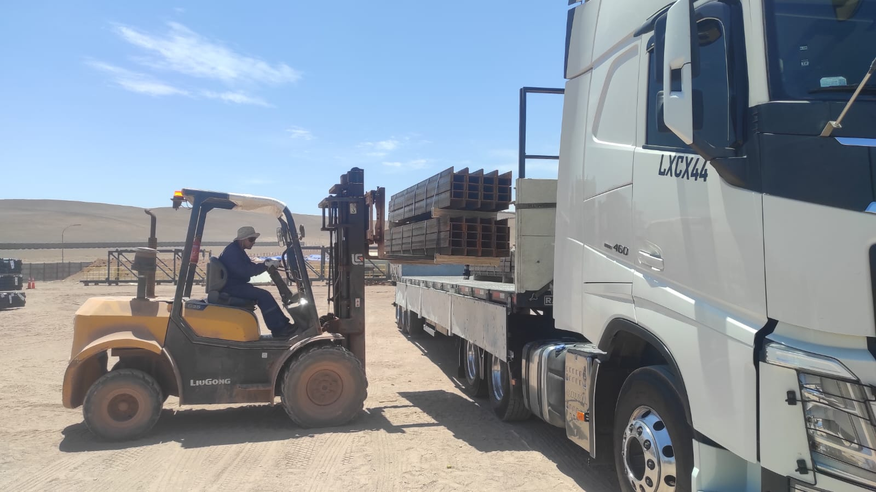
INSPECCIÓN POR CUENTA DE | : ALS INSPECTION CHILE SPA.
SOLICITADA POR | : Sr. Juan Manuel Prieto, Gerente de Proyectos / Altius Logística Chile Spa
REFERENCIA DEL CLIENTE | : 53691 - SFC-258646 / 53688 – SFC-231552
PROYECTO | : Proyecto Copiapó Energía Solar SPA.

ALCANCE DE LA  INSPECCIÓN | : Inspección a carguío sobre camión de 09x40 HC.

NAVE | : N/A | PUERTO EMBARQUE | : Shanghai, China
VIAJE N° | : N/A | PUERTO DESCARGA | : Iquique, Chile
LUGAR DE  INSPECCIÓN ( | Almacén Solaguz – Alto Patillos | INICIO INSPECCIÓN | : 14/01/2026
LUGAR DE  INSPECCIÓN ( | Almacén Solaguz – Alto Patillos | TÉRMINO INSPECCIÓN | : 14/01/2026

CONTENIDOS | 1.- Tiempos |  |  | 4.- Inspección
CONTENIDOS | 2.- Antecedentes |  |  | 5.- Comentarios
CONTENIDOS | 3.- Detalle de la Carga |  |  | 6.- Personas Presentes

1.- TIEMPOS:

Fecha | Hora | Descripción
Enero 14, 2026 | 08:00 | Inspector ALS llega al lugar de inspección.
Enero 14, 2026 | 08:36 | Inicio carguío sobre camión.
Enero 14, 2026 | 20:10 | Término carguío sobre camión.
 | 20:15 | Inspector ALS, se retira del lugar.

2. ANTECEDENTES

La inspección fue llevada a cabo de acuerdo con las instrucciones recibidas por el Sr. Juan Manuel Prieto, Gerente de Proyectos de Altius Logística Chile Spa., con el fin de realizar inspección a carguío a camión, con carga consistente en tuberías y cajones de diferentes tamaños y pesos, correspondiente al Proyecto Copiapó Energía Solar SPA.

Carguío fue realizado en Almacenes de Empresa CEC (Control Estratégico de Carga), ubicado en Alto Patillo, ruta A-760.

3. DETALLE DE LA CARGA:

N° | CONTENEDOR N° | DESCRIPCION
1 | MSMU 448480-4 | 1 x 40 CONTAINER  19 PACKAGES  B/L 1070591682
1 | MSMU 448480-4 | N° Parte |  | Descripción
1 | MSMU 448480-4 | 1 | 78115 | Gen 2.2 v2 Motor Pier, W6x20 (50KSI, Black Pier)-114
1 | MSMU 448480-4 | 2 | 78155 | Gen 2.2, Damper Slot Array Pier, W6x8.5 (50ksi Black Pier) - 114
1 | MSMU 448480-4 | 3 | 78155 | Gen 2.2, Damper Slot Array Pier, W6x8.5 (50ksi Black Pier) - 114

N° | CONTENEDOR N° | DESCRIPCION
2 | MSNU 852415-4 | 1 x 40 CONTAINER  17 PACKAGES  B/L 1070591682
2 | MSNU 852415-4 | N° Parte |  | Descripción
2 | MSNU 852415-4 | 1 | 78115 | Gen 2.2 v2 Motor Pier, W6x20 (50KSI, Black Pier)-114

N° | CONTENEDOR N° | DESCRIPCION
3 | MSNU 961618-9 | 1 x 40 CONTAINER  17 PACKAGES  B/L 1070591682
3 | MSNU 961618-9 | N° Parte |  | Descripción
3 | MSNU 961618-9 | 1 | 78115 | Gen 2.2 v2 Motor Pier, W6x20 (50KSI, Black Pier)-114

N° | CONTENEDOR N° | DESCRIPCION
4 | TLLU 762025-2 | 1 x 40 CONTAINER  20 PACKAGES  B/L 1070468555
4 | TLLU 762025-2 | N° Parte |  | Descripción
4 | TLLU 762025-2 | 1 | 78155 | Gen 2.2, Damper Slot Array Pier, W6x8.5 (50ksi Black Pier) - 114

N° | CONTENEDOR N° | DESCRIPCION
5 | FDCU 031902-4 | 1 x 40 CONTAINER  20 PACKAGES  B/L 1070591682
5 | FDCU 031902-4 | N° Parte |  | Descripción
5 | FDCU 031902-4 | 1 | 78155 | Gen 2.2, Damper Slot Array Pier, W6x8.5 (50ksi Black Pier) - 114

N° | CONTENEDOR N° | DESCRIPCION
6 | TRHU 838772-3 | 1 x 40 CONTAINER  20 PACKAGES  B/L 1070591682
6 | TRHU 838772-3 | N° Parte |  | Descripción
6 | TRHU 838772-3 | 1 | 78155 | Gen 2.2, Damper Slot Array Pier, W6x8.5 (50ksi Black Pier) - 114

N° | CONTENEDOR N° | DESCRIPCION
7 | TCNU 236058-9 | 1 x 40 CONTAINER  20 PACKAGES  B/L 1070468555
7 | TCNU 236058-9 | N° Parte |  | Descripción
7 | TCNU 236058-9 | 1 | 78155 | Gen 2.2, Damper Slot Array Pier, W6x8.5 (50ksi Black Pier) - 114

N° | CONTENEDOR N° | DESCRIPCION
8 | MSBU 814921-0 | 1 x 40 CONTAINER  17 PACKAGES  B/L 1070468555
8 | MSBU 814921-0 | N° Parte |  | Descripción
8 | MSBU 814921-0 | 1 | 78115 | Gen 2.2 v2 Motor Pier, W6x20 (50KSI, Black Pier)-114

N° | CONTENEDOR N° | DESCRIPCION
9 | TIIU 434554-1 | 1 x 40 CONTAINER  20 PACKAGES  B/L 1070591682
9 | TIIU 434554-1 | N° Parte |  | Descripción
9 | TIIU 434554-1 | 1 | 78155 | Gen 2.2, Damper Slot Array Pier, W6x8.5 (50ksi Black Pier) - 114

4. INSPECCION:

  - OPERACIONES DE CARGUIO A CAMION.

Previo a las operaciones de carguío sobre camión, la carga se encontraba acopiada por lotes en recinto de Empresas CEC.

La rampla de los camiones fueron observadas en buenas condiciones para recibir la carga.
Los Tuberías fueron cargadas sobre camión con grúas horquillas de 3,5 y 16 ton.

Las operaciones de carguío a camión fueron realizadas sin mayores contratiempos y sin daños a la carga producto de la operación. Siendo despachados de forma inmediata a su destino final.

ITEM | CAMION | RAMPLA | N° BULTOS | CONTENEDOR | BL | GUIA N°
1 | FDSK98 | JK8154 | 19 | MSMU 448480-4 | 1070591682 | 339234

ITEM | CAMION | RAMPLA | N° BULTOS | CONTENEDOR | BL | GUIA N°
2 | FJHP71 | HXFZ22 | 17 | MSNU 852415-4 | 1070591682 | 339228

ITEM | CAMION | RAMPLA | N° BULTOS | CONTENEDOR | BL | GUIA N°
3 | LXCX44 | PXDX31 | 17 | MSNU 961618-9 | 1070591682 | 334227

ITEM | CAMION | RAMPLA | N° BULTOS | CONTENEDOR | BL | GUIA N°
4 | LZRR71 | PTXV16 | 20 | TLLU 762025-2 | 1070468555 | 339246

ITEM | CAMION | RAMPLA | N° BULTOS | CONTENEDOR | BL | GUIA N°
5 | SLTR16 | PXJF59 | 20 | FDCU 031902-4 | 1070591682 | 339242

ITEM | CAMION | RAMPLA | N° BULTOS | CONTENEDOR | BL | GUIA N°
6 | JCHC33 | PWVR98 | 20 | TRHU 838772-3 | 1070591682 | 339225

ITEM | CAMION | RAMPLA | N° BULTOS | CONTENEDOR | BL | GUIA N°
7 | LTGL24 | PWVZ67 | 20 | TCNU 236058-9 | 1070468555 | 339248

ITEM | CAMION | RAMPLA | N° BULTOS | CONTENEDOR | BL | GUIA N°
8 | FYVH24 | JN6025 | 17 | MSBU 814921-0 | 1070468555 | 339249

ITEM | CAMION | RAMPLA | N° BULTOS | CONTENEDOR | BL | GUIA N°
9 | SLHS77 | PTYW89 | 20 | TIIU 434554-1 | 1070591682 | 339226

  - INSPECCION EQUIPOS DE IZAJE Y OPERACIONES PARA EL CARGUIO:

- 1 grúa horquilla de 16 ton (Lanza 11 metros)
- 1 grúa horquilla de 3,5 ton

  - OBSERVACIONES DURANTE EL PROCESO DE CARGUIO:

Durante el proceso de carguío, no se observaron daños en unidades:

CONTENEDOR N° | PARTE N° | LOTE N° | OBSERVACIONES | FOTO
-- | --- | -- | Sin Observaciones | --

SET FOTOGRAFICO

CONTENEDOR: MSMU 448480-4
CAMION: FDSK98
RAMPLA: JK8154

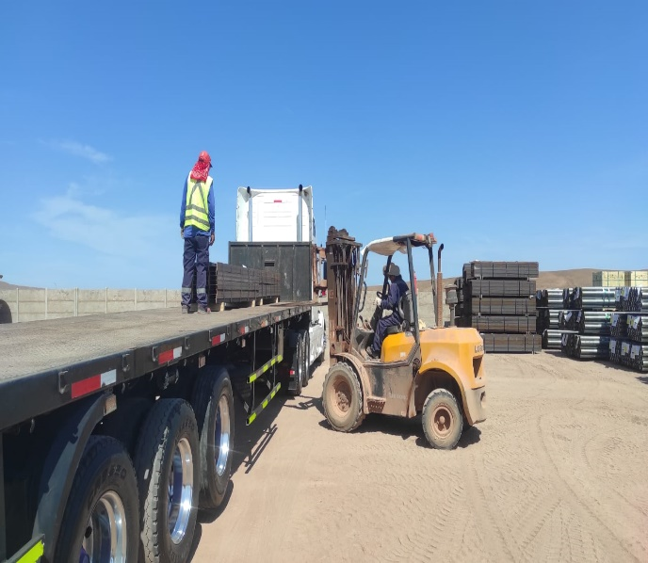 | 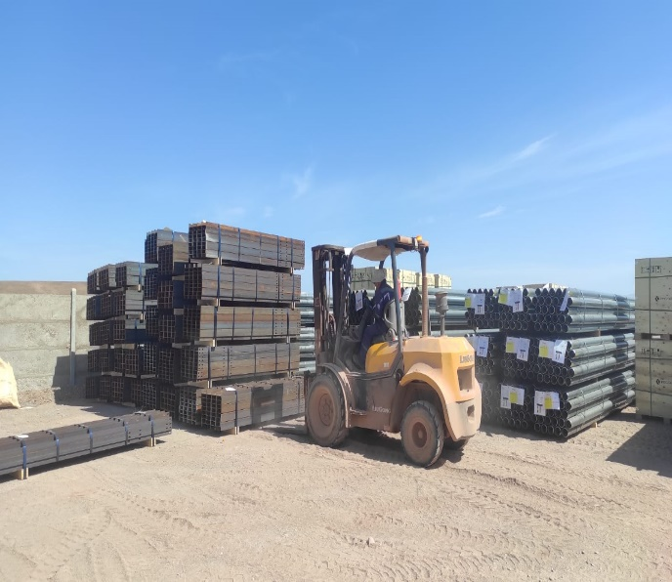
- Camión en proceso de carguío. | - Tuberías siendo trasladada desde lugar de acopio.
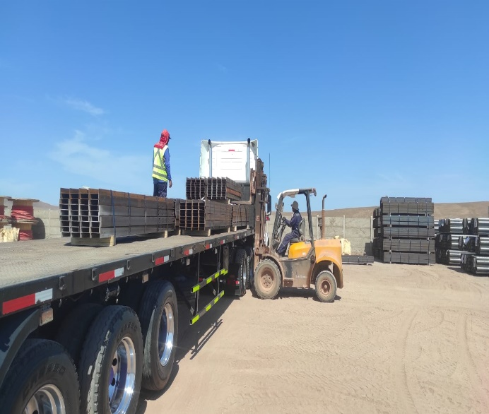 | 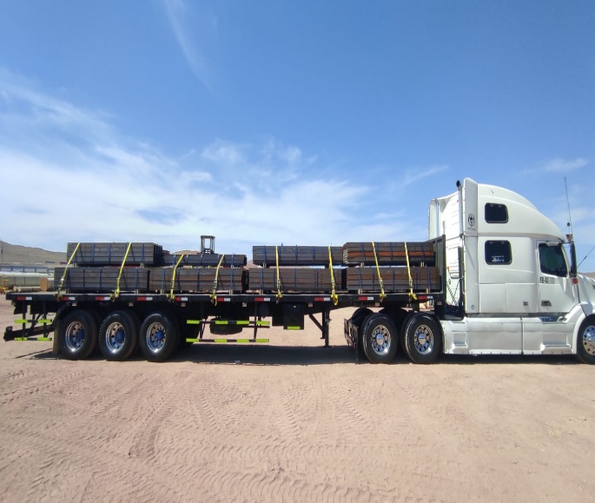
- Tubería siendo posicionada sobre camión. | - Camión cargado.

CONTENEDOR: MSNU 852415-4
CAMION: FJHP71
RAMPLA: HXFZ22

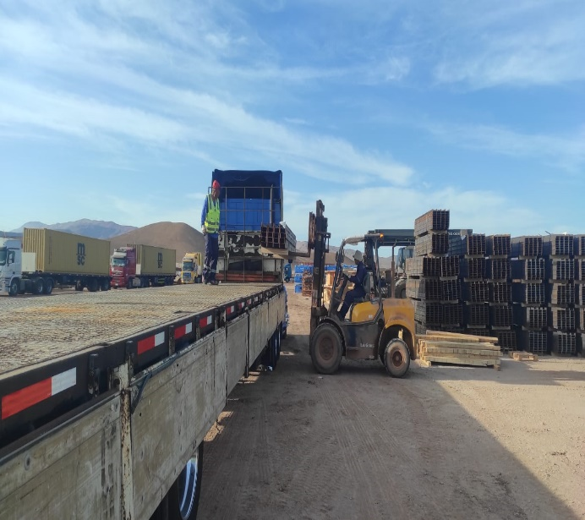 | 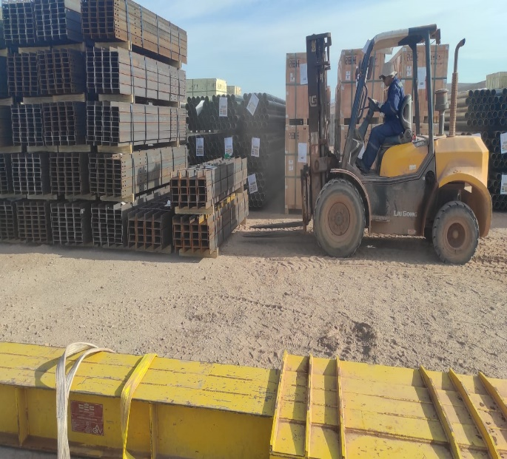
- Camión en proceso de carguío. | - Tuberías siendo trasladada desde lugar de acopio.
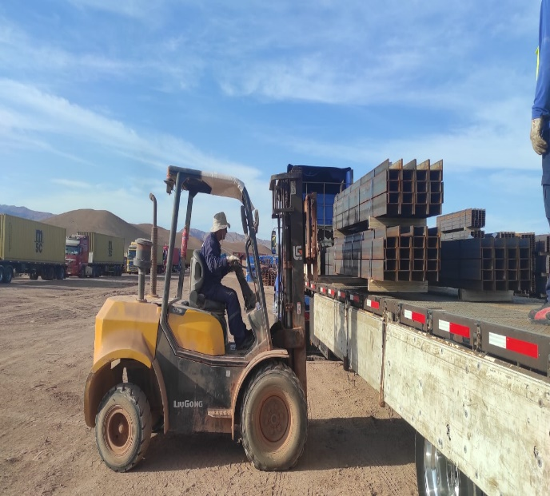 | 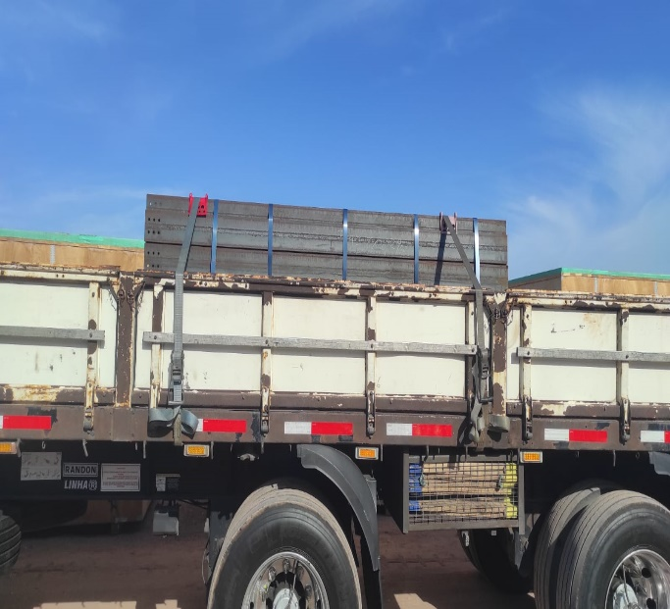
- Tuberías siendo posicionadas sobre camión. | - Camión cargado.

CONTENEDOR: MSNU 961618-9
CAMION: LXCX44
RAMPLA: PXDX31

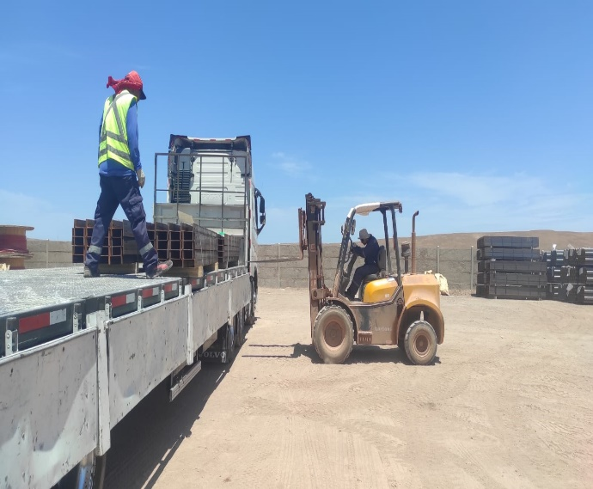 | 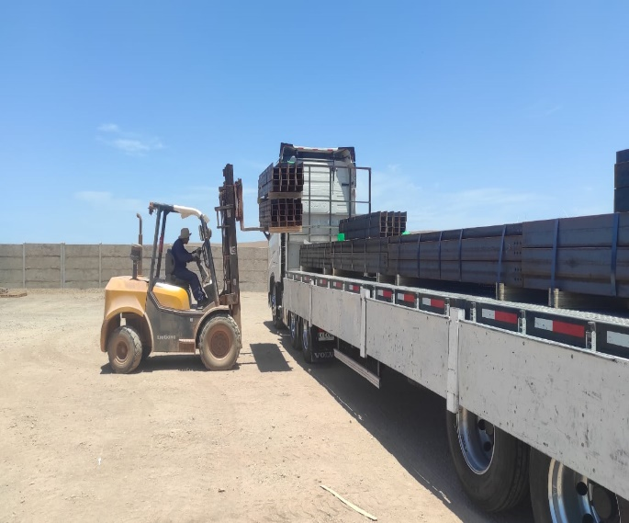
- Camión en proceso de carguío. | - Tuberías siendo posicionadas sobre camión.
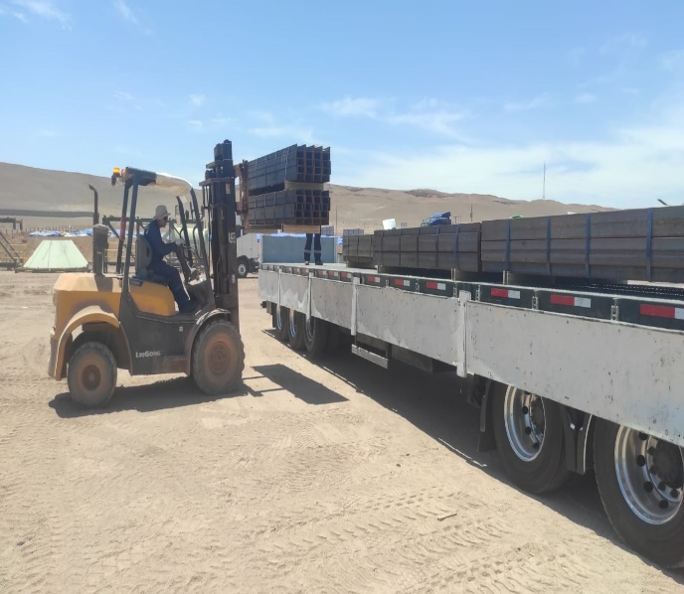 | 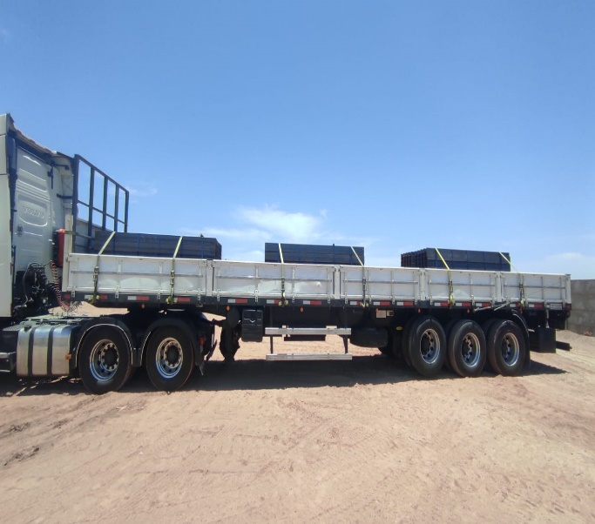
- Otra vista del carguío. | - Camión cargado.

CONTENEDOR: TLLU 762025-2
CAMION: LZRR71
RAMPLA: PTXV16

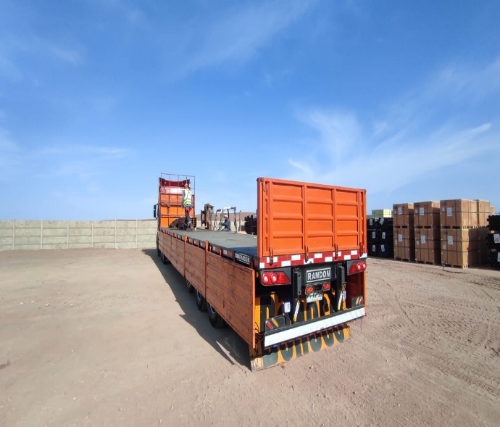 | 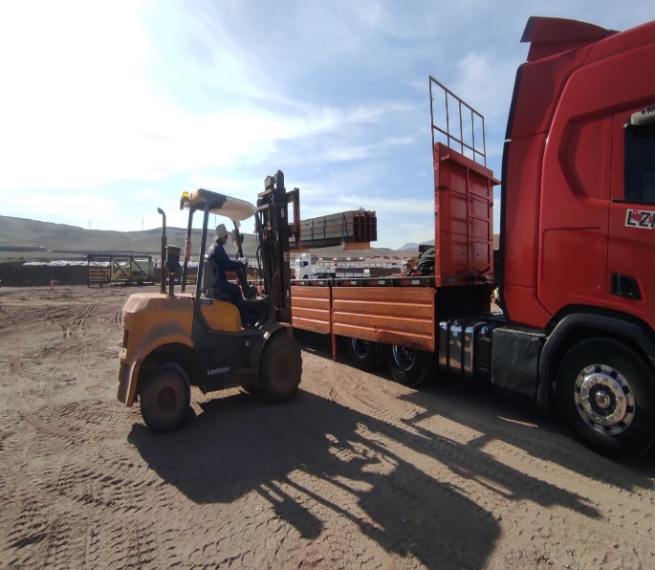
- Camión posicionado para ser cargado. | - Tuberías siendo posicionadas sobre camión.

CONTENEDOR: FDCU 031902-4
CAMION: SLTR16
RAMPLA: PXJF59

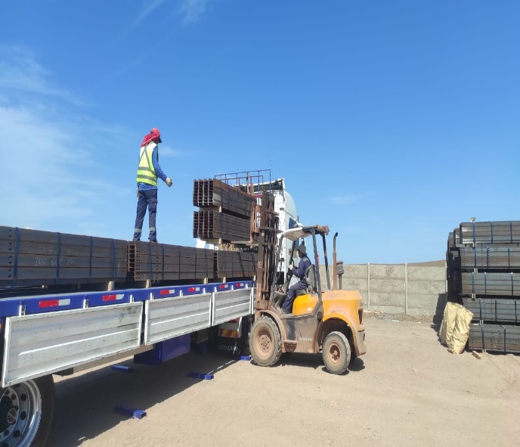 | 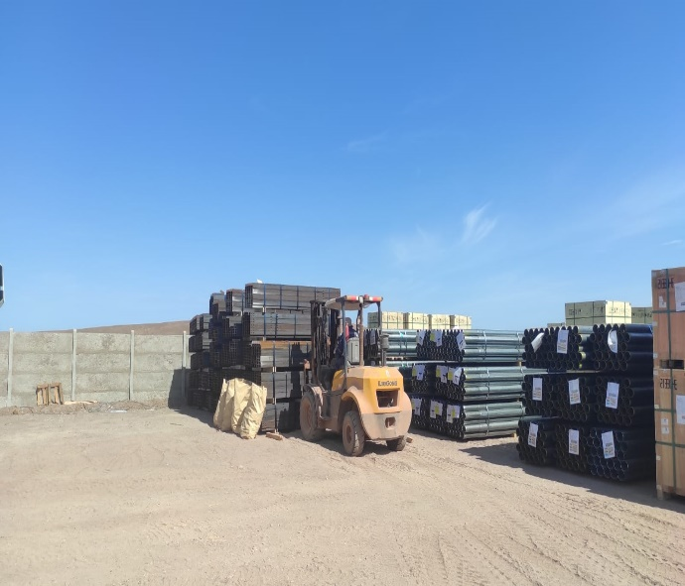
- Camión en proceso de carguío. | - Tuberías siendo trasladada desde lugar de acopio.
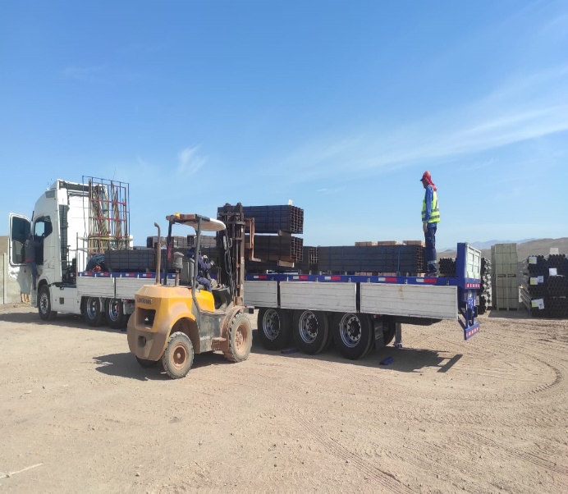 | 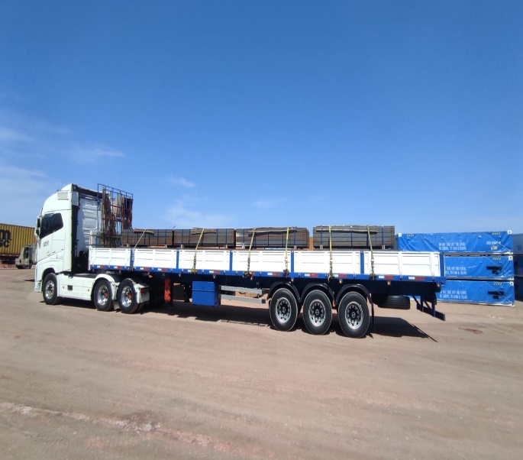
- Tuberías siendo posicionadas sobre camión. | - Camión cargado.

CONTENEDOR: TRHU 838772-3
CAMION: JCHC33
RAMPLA: PWVR98

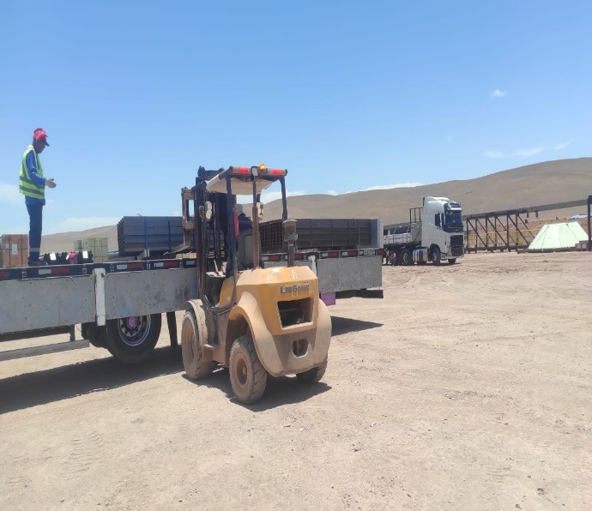 | 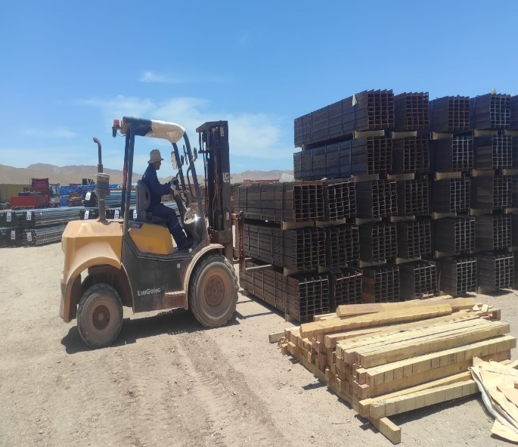
- Camión en proceso de carguío. | - Tuberías siendo trasladada desde lugar de acopio.
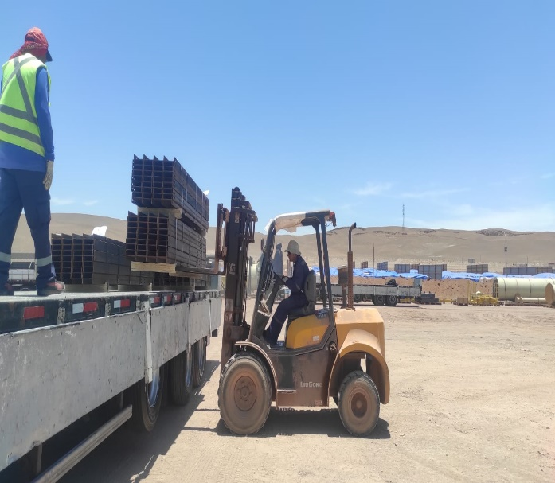 | 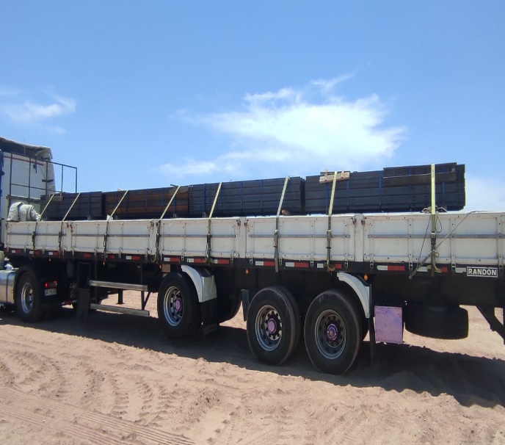
- Tuberías siendo posicionadas sobre camión. | - Camión cargado.

CONTENEDOR: TCNU 236058-9
CAMION: LTGL24
RAMPLA: PWVZ67

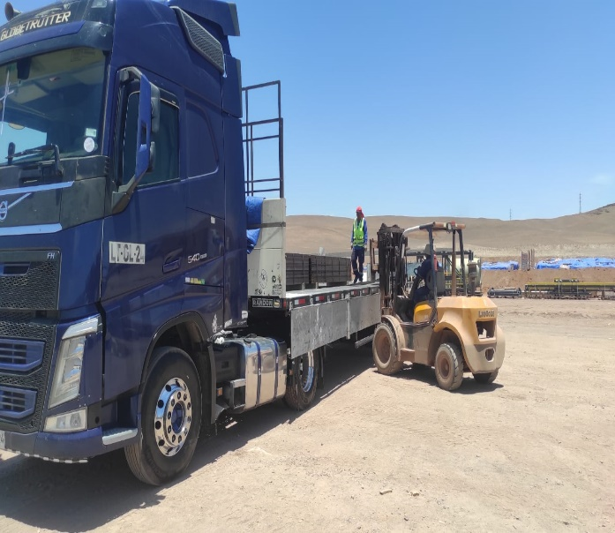 | 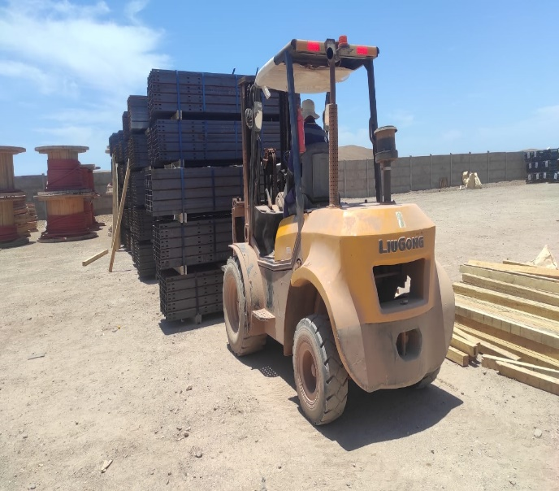
- Camión en proceso de carguío. | - Tuberías siendo trasladada desde lugar de acopio.
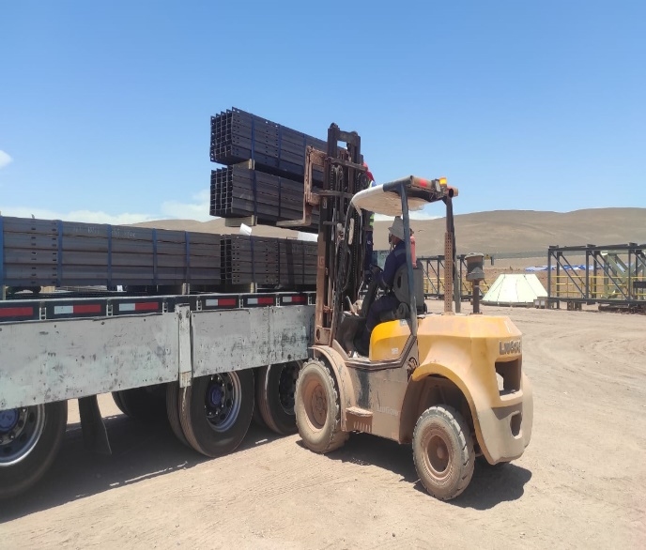 | 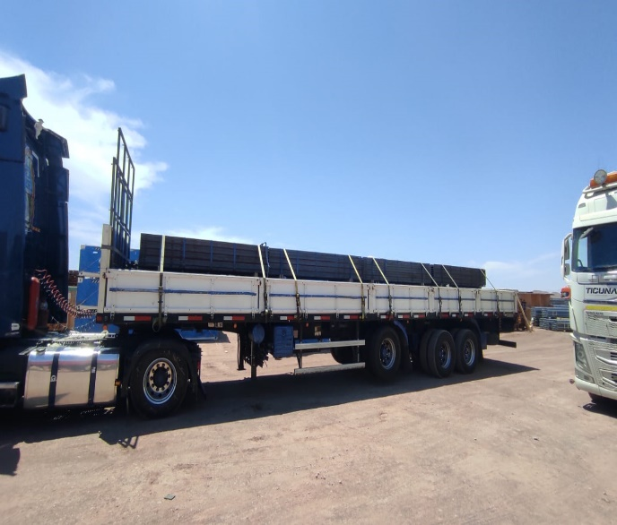
- Tuberías siendo posicionadas sobre camión. | - Camión cargado.

CONTENEDOR: MSBU 814921-0
CAMION: FYVH24
RAMPLA: JN6025

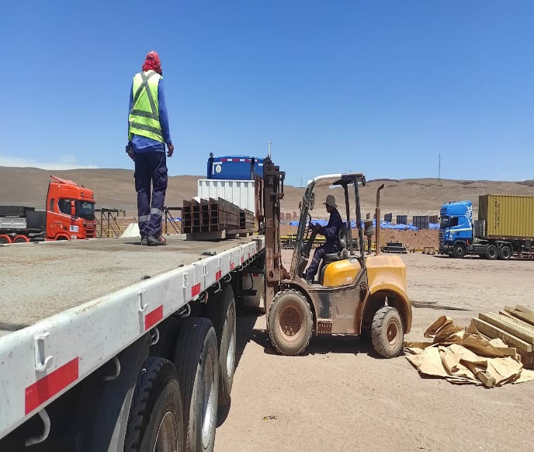 | 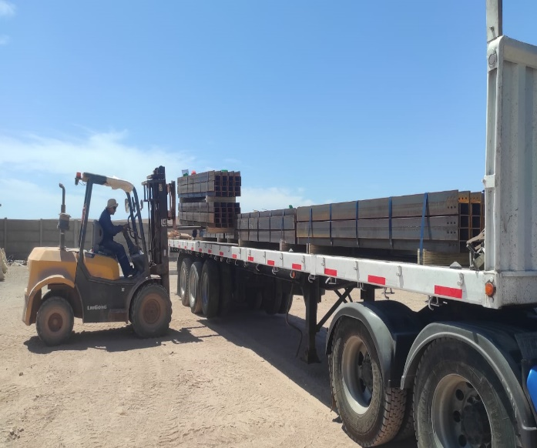
- Camión en proceso de carguío. | - Tuberías siendo posicionadas sobre camión.
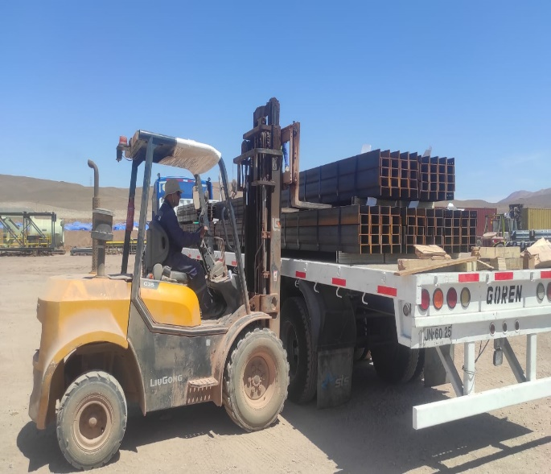 | 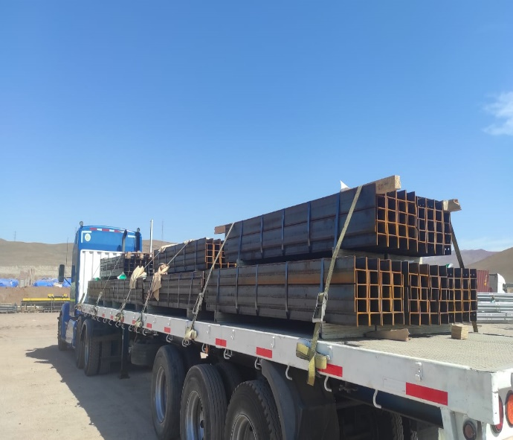
- Tuberías siendo posicionadas sobre camión. | - Camión cargado.

CONTENEDOR: TIIU 434554-1
CAMION: SLHS77
RAMPLA: PTYW89

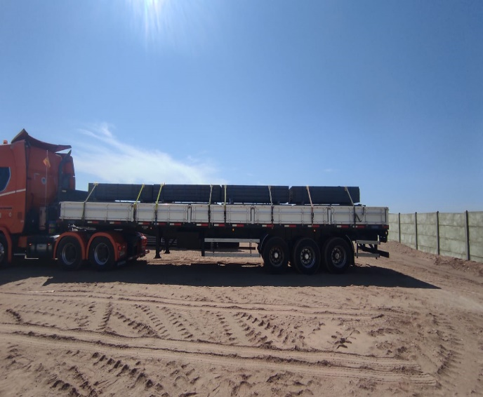 | 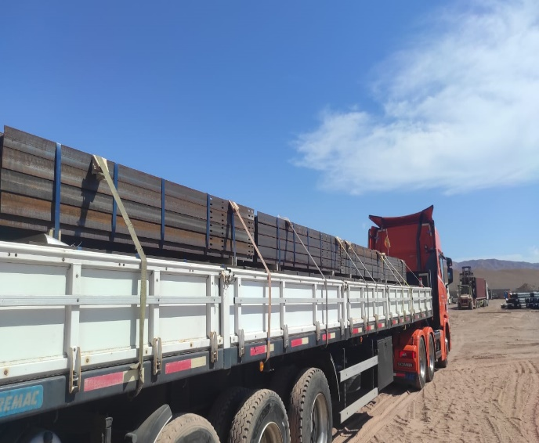
- Camión en proceso de carguío. | - Tuberías siendo trasladada desde lugar de acopio.

5.- COMENTARIOS:

De acuerdo con nuestra inspección, realizada en Almacenes de Solaguz, podemos comentar lo siguiente:

- Carga se encontraba acopiada en almacenes, separada por lote y N° de contenedor.
- Durante las operaciones de carguío a camión, realizada por personal dispuesto por Empresa CEC, no se observaron daños a la carga durante el proceso.
- Carga fue estibada sobre camión debidamente trincada con fajas.
- Durante las labores de carguío, no se registraron incidentes ni daños a personas.
- Camiones fueron cargados con 2 grúas horquillas.
- Durante el proceso de carguío se realizó faena simultanea de desconsolidado.

6.- PERSONAS PRESENTES:

Nombre | Cargo / Empresa | En representation
Sr. Gonzalo Bacian | Supervisor / ALS Inspection Chile Spa | Altius Logística Chile Spa
Sr. Eulise Figueroa | Inspector (Surveyor) / ALS Inspection Chile Spa | Altius Logística Chile Spa
Sr. Hernan Carpio | Jefe Almacén | Control Estratégico de Carga

Informe emitido sin prejuicio y en el interés de quien concierna.

Surveyor
ALS Inspection Chile SpA

Realizado por: G. Bacian
Revisado por: MJ. Palma
Validado por: J. Lopez

